Autoradio Nissan NT400 2016
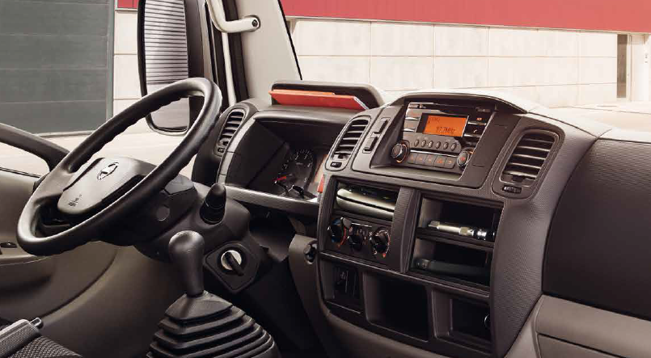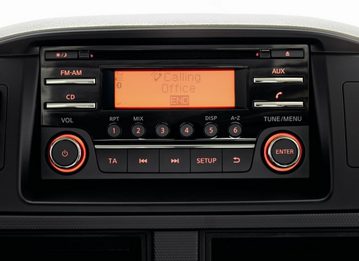
Faisceau : 5832
Adapteur antenne : 7103
Façade Double Din : 3070 + récupérer les pattes de l’autoradio d’Origine
Adapateur USB : USBNISSAN03

Ancien autoradio
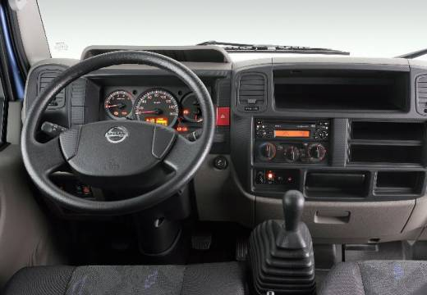

Info marche-arrière :
Connecteur : GRIS-ROUGE à 8 voies à droite sous le tableau de bord position n°6 fil Jaune-Noir

